REH4MAT AM-KG-AR/1R LOKET
Návod
ORTÉZA HORNÍ KONČETINY
Pozor: před použitím výrobku si prosím přečtěte pozorně a úplně následující pokyny a zkontrolujte zda jednotlivé díly ortézy a švy nejsou poškozené. Nepoškozený výrobek a jeho správná aplikace jsou nezbytně nutné ke správnému fungování. Uschovejte si informace o výrobku, abyste si je mohli kdykoliv později znovu přečíst.
Popis výrobku :
Ortéza horní končetiny je výborným řešením efektivní therapie dolní končetiny v případě poranění nebo jiných stavů. Ortéza je vysoce oceňována specialisty (lékaři, fyziotherapeuty) a pacienty.
Výrobky Reh4Mat jsou inovativní, pečlivě vyrobeny z vysoce kvalitních materiálů. Naším klíčovým cílem je spokojenost zákazníka.
V případě dotazů nás prosím kontaktujte e-mailem.

Důležité:
- Správné používání ortézy vyžaduje diagnózu lékaře nebo fyzioterapeuta
- Optimální funkce ortézy může být dosažena pouze při zvolení správné velikosti. Ortézy Reh4Mat musí být aplikovány autorizovaným prodejcem, lékařem nebo proškoleným fyzioterapeutem.
- Používání ortézy je nezbytné kontrolovat, zejména u dětí, lidí s poruchou paměti, psychiatrickými onemocněními a poruchami čití.
- Pokožka v místě kde přichází do styku s ortézou by měla být čistá ( krémy a masti by se neměly používat).
- Je nutné kontrolovat stav pokožky a v případě výskytu kožních afekcí je nezbytné kontaktovat lékaře.
- V případě kožních lézí (odřeniny, poškození nebo ekzém)je použití ortézy možné pouze po aplikaci obvazu.
- Chronické používání ortézy může způsobit omezení aktivní a pasivní hybnosti kloubů. Není-li
kontraindikace, doporučuje se několikrát denně cvičit. Cviky jsou vybírány individuálně pro každého pacienta příslušným odborníkem - fyzioterapeutem, lékařem.
- V případě křečových žil, hluboké žilné trombózy, edému dolních končetin je použití ortézy indikováno pouze po konsultaci s lékařem.
- Použití ortézy v noci během spánku je možné pouze pokud tak určí váš lékař.

Péče a údržba :
- Perte ručně v teplé vodě s mýdlem při teplotě 30stC
- Důkladně opatrně vymáchejte
-Nežehlete
-Nebělte
-Nečistěte chemicky
-Nesušte v sušičce
-Chraňte před vlhkostí
-Chraňte před vysokou teplotou
-Sušte daleko od zdroje tepla

Pozor : Bolest je vždy varujícím příznakem. Pokud bolest přetrvává nebo se zvyšuje, je doporučena konsultace s lékařem nebo fyzioterapeutem.
Pozor: Určeno k použití pouze pro jednoho pacienta. Použití výrobku, které není v souladu s tímto návodem, může způsobit závažné komplikace.

Dovozce a distributor pro ČR:
DVORT spol. s r.o. distribuce Nerudova 8
252 19 Rudná u Prahy
tel.257317694
e-mail distribuce@dvort-medical.cz
www.dvort-medical.cz
e-shop www.dvort-shop.cz

Výrobce: Reh4Mat 36-060 Glogow Malopolski,ul.Piaski 47 Poland
Výrobce je držitelem ISO 13485

Datum aktualizace návodu výrobcem: 09.07.2015

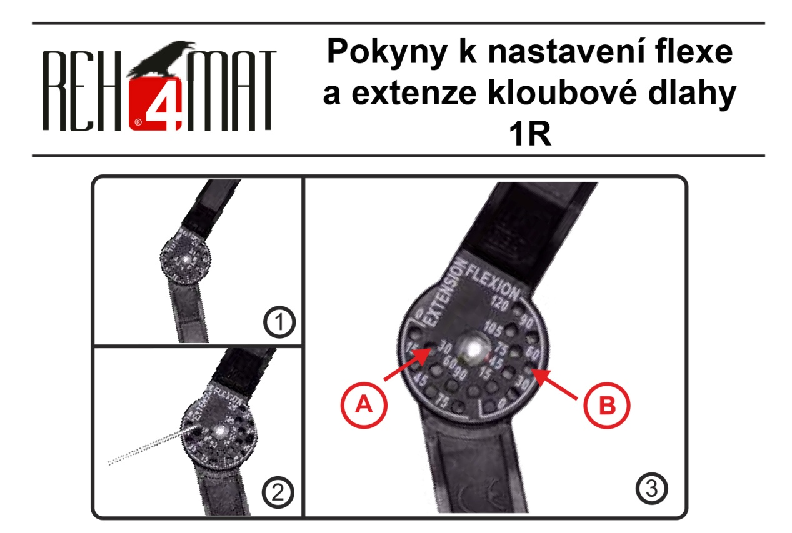

Kloubová dlaha 1R je vybavena možností nastavení rozsahu hybnosti ( ROM)
Flexe 0,15,30,45,60,75,90,105,120 stupňů a
Extenze 15,30, 45,60,75,90 stupňů
Úhel flexe a extenze určuje lékař nebo fyzioterapeut.
1. Ohněte dlahu do polohy, ve které chcete nastavit flexi/extenzi (obr.1)
2. Umístěte šrouby do otvorů ukázaných na obrázku a zašroubujte je pomocí imbus klíče, který je součástí dodávky ortézy (obr.2)
A - omezení extenze např. 30 st. (obr.3)
B- omezení flexe např. 60 st.(obr. 3)
Pozor: Je-li ortéza vybavena dvěma kloubovými dlahami, nastavení musí být provedeno na každé straně zvlášť . Nastaven musí být stejný úhel flexe a extenze na obou stranách. Kloubové dlahy nevyžadují žádnou údržbu.
Dovozce a distributor pro ČR:
DVORT spol. s r.o.
distribuce Nerudova 8
252 19 Rudná u Prahy
tel.257317694
e-mail distribuce@dvort-medical.cz
www.dvort-medical.cz
e-shop www.dvort.cz

